Mitarbeiterjubiläum – BEUMER sagt Danke!
BEUMER Group ehrt Mitarbeitende für 40 Jahre Betriebszugehörigkeit

Beckum, 23. September 2025 – Die BEUMER Group hat heute fünf Mitarbeitende der BEUMER Maschinenfabrik für ihre 40-jährige Betriebszugehörigkeit geehrt und damit ihre außergewöhnliche Treue sowie das langjährige Vertrauen gewürdigt. In einer feierlichen Runde mit einem gemeinsamen Mittagessen mit der Geschäftsführung wurde Anette Heumann, A Kinh Ho, Christian Kluth, Uwe Schnittker und Kirsten Steuer für ihr jahrzehntelanges Engagement gedankt.
Das Jahr 1985 markiert dabei nicht nur den Beginn ihrer beruflichen Laufbahn bei BEUMER – es war auch eine Zeit des technologischen Aufbruchs: Computer waren noch Großgeräte, das Faxgerät galt als Innovationstreiber – und bei BEUMER begann eine neue Ära der Automatisierung und Internationalisierung.
„40 Jahre bei BEUMER – das ist nicht nur ein beeindruckender Meilenstein, sondern Ausdruck von Beständigkeit, Loyalität und gelebter Unternehmenskultur“, sagte Norbert Hufnagel, CFO der BEUMER Group, in seiner Ansprache an die Jubilare. „Unsere langjährigen Mitarbeitenden haben über Jahrzehnte hinweg den Wandel begleitet, Innovationen mitgestaltet und das Unternehmen mit ihrer Erfahrung und ihrem Einsatz geprägt. Dafür sind wir zutiefst dankbar.“

Über die BEUMER Group
Die BEUMER Group ist ein globaler Hersteller von Intralogistiksystemen und Familienunternehmen in dritter Generation. Als "Partner of Choice" für die Branchen Bergbau, Zement, Baustoffe, Petrochemie, Konsumgüter, Post, E-Commerce, Mode und Gepäckförderung bietet das Unternehmen hochwertige Systemlösungen und eine umfassende Kundenbetreuung. Mit weltweit rund 5.700 Mitarbeitern erwirtschaftet die BEUMER Group einen jährlichen Auftragseingang von rund 1,39 Milliarden Euro. Dem Unternehmensmotto "Made Different" folgend, verpflichtet sich BEUMER zu höchsten Standards bei Qualität, Innovation und Nachhaltigkeit.
Mehr Informationen unter: www.beumer.com

Bildunterschrift:

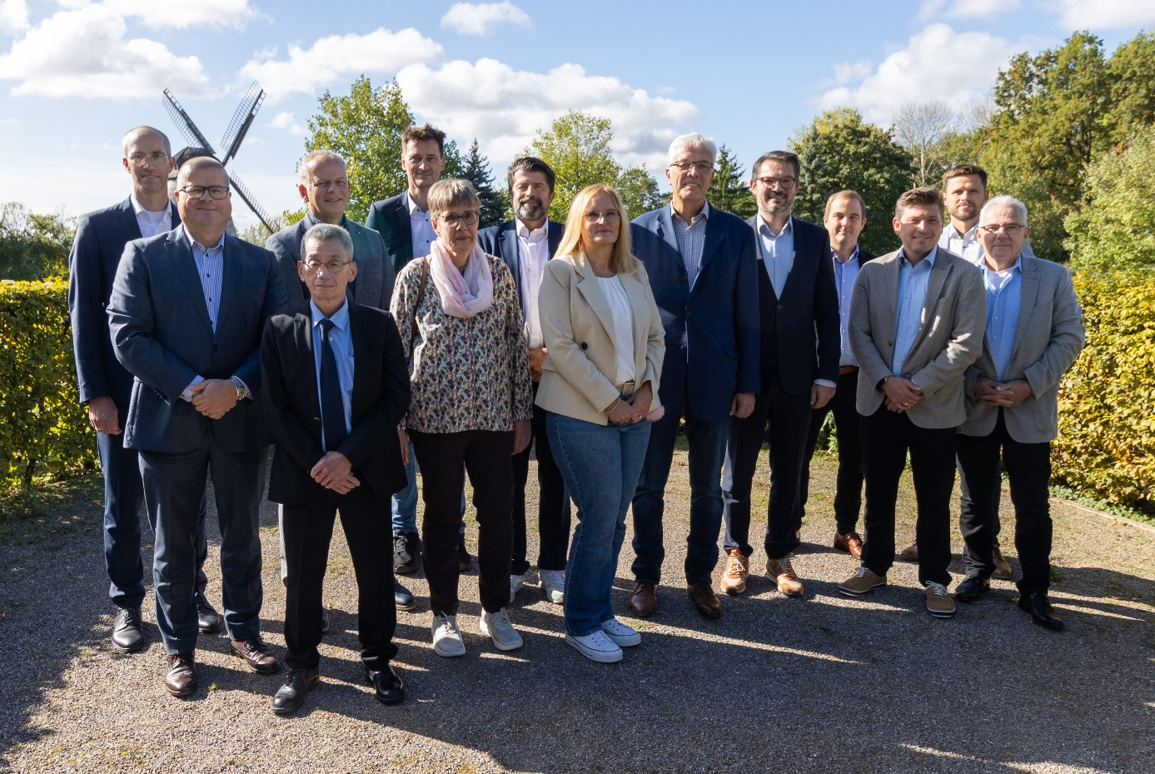
Ein Grund zum Feiern: (v. l.) Johannes Kerkhoff, Divisional Director Engineering, Michael Kuhn, Managing Director Technology and Logistics; Uwe Schnittker; A Kinh Ho; Mark Antonius Behler, Director Engineering Product Business; Anette Heumann; Norbert Hufnagel, CFO; Kirsten Steuer; Christian Kluth; Dr. Jörn Fontius, Managing Director BEUMER Maschinenfabrik Beckum; Daniel Bieberstein, Head of IT Digitalization & Workplace; Kay Wieczorek, Divisional Director CoC Product Business; Wadim Lorenz, Divisional Director Production & Supply Chain; Thomas Berief, Betriebsrat.
Bildnachweis: BEUMER Group GmbH & Co. KG
Service für die Redaktionen
Meta-Title: BEUMER Group ehrt Mitarbeitende für 40 Jahre Betriebszugehörigkeit

Meta-Description: 1985 starteten fünf Mitarbeitende bei BEUMER. Jetzt feierten sie ihr 40. Jubiläum. Norbert Hufnagel, CFO der BEUMER Group, würdigte ihre Treue zum Unternehmen.

Pressekontakt:
Jonas Jungmann
Tel.: + 49 (0) 151 70226871
Mail: jonas.jungmann@beumer.com

